ПАСПОРТ
* название проекта/дашборда*

г. Астана 2026 год

1. ОСНОВАНИЕ ДЛЯ РЕАЛИЗАЦИИ КЕЙСА
[Укажите основание для реализации кейса: служебная записка / поручение / бизнес-потребность, номер и дата документа.]

2. ПОСТАНОВКА ЦЕЛИ И ЗАДАЧ
Цель:
[Сформулируйте цель: какой бизнес-результат должен обеспечить дашборд и для кого.]

Задачи:
Укажите 3–5 ключевых задач проекта. Например: получение данных; настройка ETL; разработка модели; визуализация; ежедневное обновление.]
3. ОПИСАНИЕ СУТИ ДАШБОРДА
[Опишите назначение дашборда, основные аналитические страницы, ключевые разрезы и фильтры. Рекомендуемый объем: 1 абзац + 3–6 пунктов.]

4. KPI ДАШБОРДА
Перечислите ключевые KPI, которые отображает дашборд: объем, статусы, сроки, отклонения, динамика, рейтинги и др.]

5. ПОТЕНЦИАЛЬНЫЙ ЭФФЕКТ

[Опишите ожидаемый эффект: сокращение ручного труда, повышение прозрачности, ускорение контроля, снижение просрочки / затрат и т.п.]

6. ОТВЕТСТВЕННЫЕ ЛИЦА

№ | Роль | ФИО | Подразделение | Зона ответственности

Приложение 1
ПОКАЗАТЕЛИ (разрезность, методики, источник)

Наименование | Таблица | Схема | Официальное название поля () | Тип данных | Описание / примечание

Приложение 2

Таблица связей

Наименование | Таблица | Схема | Официальное название поля | Тип данных

Приложение 3
ИСТОЧНИКИ ДАННЫХ (ДАТА-ФЛОУ)
Источник данных
[Укажите систему-источник и способ получения данных: БД, API, файл, КХД и др.]
Архитектура потока данных
 | → |  | → |  | →

Приложение 4

МЕТОД И ЧАСТОТА ОБНОВЛЕНИЯ ДАННЫХ:

№ | Параметр | Описание
1 | Метод получения данных
2 | Инструмент интеграции
3 | Частота обновления
4 | Время обновления (если автоматическое)
5 | Ответственный за обновление
6 | Логирование обновлений

Приложение 5
*пример макета дашборда (не сам дашборд, а макет.
Скрин самого дашборда будет в протоколе демонстрации/приемки)*
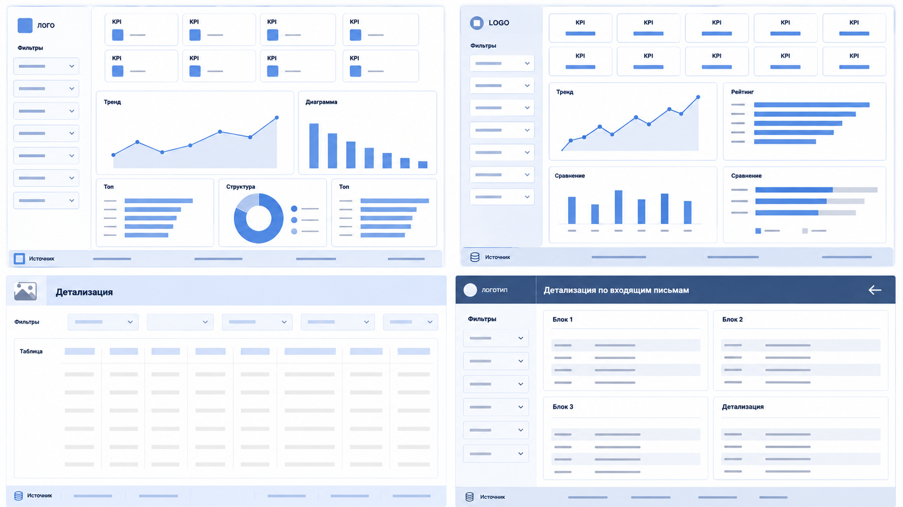
Рисунок 1. Страница “ название страницы”

Лист согласования
Сотрудники АО НК «КазМунайГаз»:

Ф.И.О. | Должность, организация | Подпись

Сотрудники ТОО «KMG Digital»:

Ф.И.О. | Должность, организация | Подпись

